

初中物理 | 测量小灯泡的电功率
（答题时间：20分钟）

1. 在测小灯泡电功率的实验中需要测量的物理量有（ ）
A. 电压、电阻 B. 电压、电流 C. 电流、电阻 D. 电能、时间
2. 在“测定小灯泡额定功率”的实验中，当手移动变阻器滑片时，眼睛应观察（ ）
A. 灯泡的发光情况 B. 变阻器滑片的位置
C. 电压表的示数 D. 电流表的示数
3. 测出的小灯泡额定功率应是（ ）
A. 小灯泡发光最亮的一次 B. 小灯泡发光最暗的一次
C. 小灯泡正常发光时的一次 D. 随便哪一次都可以
4. 在“测定小灯泡额定功率”的实验中，某同学电路连接正确，闭合开关，灯泡发光，但测试中无论怎样移动滑动变阻器的滑片，电压表的示数都不能达到小灯泡的额定电压值，其原因可能是下述中的哪种？（ ）
A. 变阻器的总电阻太大 B. 电压表量程太大
C. 电源电压太低 D. 灯泡灯丝断了
5. 在“测定小灯泡功率”的实验中，小灯泡的额定电压为3.8V，灯丝的电阻约为5Ω，如图是小明同学做这个实验连好的电路，请指出图中存在的三处错误。
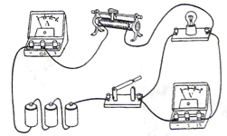
① ；
② ；
③ .
6. 如图是测定小灯泡电功率的实验电路。闭合开关S，使滑片P向左不断移动，则电流表的示数____（选填“增大”、“不变”或“减小”），小灯泡消耗的电功率_____（选填“增大”、“不变”或“减小”）。
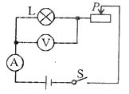
7. （齐齐哈尔）在测量小灯泡电功率的实验中，电源电压为4.5V，小灯泡的额定电压为2.5V，小灯泡正常发光时的电阻约为10Ω。
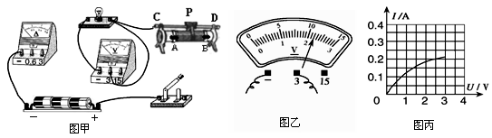
（1）请你用笔画线代替导线，将图甲中的实物电路连接完整。要求：当滑动变阻器的滑片向左移动时，连入电路的电阻变大；连线不得交叉。
（2）小宇同学闭合开关，移动滑片P到某一位置时，电压表示数（如图乙所示）为 V，若他想测量小灯泡的额定功率，应将图甲中滑动变阻器的滑片P向 （选填“A”或“B”）端移动，使电压表的示数为2.5V。
（3）小宇同学继续移动滑片P，记下多组对应的电压表和电流表的示数，并绘制成图丙所示的I－U关系图象，根据图象信息，可计算出小灯泡的额定功率是 W，还可以得出：小灯泡的实际功率随实际电压的增大而 （选填“增大”、“减小”或“不变”）。
（4）小叶同学按同一电路连接好最后一根导线，灯泡立即发出明亮耀眼的光，并很快熄灭，检查后发现连线正确，请你找出她在实验中两个操作不当之处是：
① ；
② 。


1. B
2. C 解析：小灯泡的实际电功率随实际电压的变化而变化，只有在额定电压下测出的电功率才是小灯泡的额定功率。要测小灯泡的额定功率，应调节滑动变阻器，使电压表的示数等于小灯泡的额定电压，所以手移动变阻器的滑片时，眼睛应该观察电压表的示数，故正确答案为C。
3. C
4. C 解析：根据题设条件，即便是变阻器的滑片移到使其阻值为零的位置，电压表的示数也不能达到小灯泡的额定电压，这就说明电路中所用的电源电压太低。
5. ①滑动变阻器接线柱接错 ②电流表量程选错 ③电压表正、负接线柱接反 解析：在连接实验电路时，滑动变阻器应当串联在电路中，接线时接线柱应选择“一上一下”，电流表和电压表要注意量程的选择和正负接线柱的接法。本题中，电压表的正负接线柱接反了，小灯泡的额定电流大约为，电流表的量程应选择3A，选择0.6A量程是错误的。
6. 增大；增大 解析：灯泡与滑动变阻器串联，滑片P向左移时，电路中的总电阻变小，根据欧姆定律，在电源电压不变的情况下，电路中的电流增大；小灯泡的电阻可近似看作不变，根据P＝I²R可知，小灯泡的电功率增大。
7. （1）按下面A图或B图连接
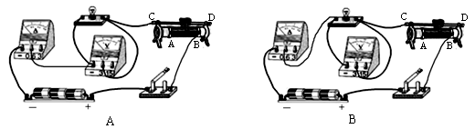
（2）2.2 B （3）0.5 增大
（4）①连接电路时开关没有断开
②闭合开关前，没有将滑动变阻器的滑片调到阻值最大的位置。（滑动变阻器连入电路的阻值很小或阻值为零等其他合理的答案也可）

